АДМИНИСТРАЦИЯ БАРИЛО-КРЕПИНСКОГО СЕЛЬСКОГО ПОСЕЛЕНИЯ
ПАМЯТКА

как защититься от обмана и финансовых потерь

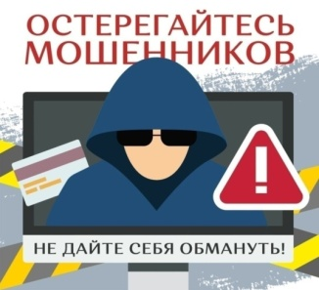 | Ежедневно каждый человек использует множество разнообразных высокотехнологичных устройств – пластиковых карт, мобильных телефонов, компьютеров. Регулярно появляются новые модели, программы и сервисы. Одновременно с развитием таких устройств появляются соответствующие виды мошенничества, позволяющие обмануть и присвоить денежные средства граждан
Как же защититься от обмана и финансовых потерь
- Не верить никому.
- Не впадать в панику.
- Звонить в банк для проверки.
- Сообщать сначала всю информацию близким.
Сообщения и звонки в WhatsApp, Telegram
Многие уже жаловались, что в социальных сетях им приходили сообщения от якобы майоров ФСБ и прочих чинов из полиции, с предупреждением, что их пытаются обмануть, украсть деньги. На аватарке было фото человека в форме, и контакт обозначался как управление МВД или ФСБ. И да - это мошенники, 100%.
"Вы - подозреваемый в государственной измене"
Участились случаи звонков, когда серьезный голос представляется чином из ФСБ и пугает, что с вашей карты были денежные переводы в поддержку спец операции, и вы финансируете зарубежных военных. Даже если и не знали об этом. А значит, являетесь изменщиком родины и вам светит очень серьезный срок с конфискацией всего имущества.Не верьте, не бегите переводить деньги на "безопасные" счета, не берите кредиты, нет никаких госизмен. Слышите такую чушь - отключайтесь и блокируйте номер.
Обман с отменой заказа в интернете
Здесь обман идет в 2 шага:
- сначала мошенники взламывают ваш аккаунт на ВБ, Озон или Алиэкспресс, и оформляют возврат покупки;
- затем звонят якобы от продавца и утверждают, что возникла техническая ошибка, товар придет, уже отправлен, нужно перевести деньги.
Вот только деньги уже придут мошенникам, товар вы так и не увидите. Чтобы не стать жертвой, не переходите с сайта Авито или Юла в ватсап, не верьте звонкам с Озона - пишите на официальном сайте в поддержку, вам ответят и всё пояснят. И сделайте уже двухфакторную аутентификацию во всех аккаунтах.
Могут и такого плана смс прислать, никогда на указанные номера не перезванивайте, это тоже обман.

Звонок якобы с Госуслуг
Госуслугам у нас принято верить, чем и воспользовались мошенники. Они звонят, сетуют, что вы давно не заходили на сайт, просят обновить пароли, представляясь сотрудником пенсионного или налоговой.
Запомните - Госуслуги никому не звонят, особенно в Ватсапе! И не просят сообщать пароли, это обман. А если с Госуслуг вам пришло письмо, что начислена выплата в 10, 20 или 30 тысяч, вас взломали, немедленно меняйте все пароли.

